

MODUL KOMUNIKASI PEMASARAN TERPADU
(KMI 301)

MODUL SESI 6
PENGAMBILAN KEPUTUSAN TINGKAT MERK

DISUSUN OLEH
IVANINA ZUHDI PANE S.Sos. MS

UNIVERSITAS ESA UNGGUL
2020
SUBTOPIK 1 TUJUAN SERTA MODEL PROSES
PENGAMBILAN KEPUTUSAN (DM) DALAM KPT

- Kemampuan Akhir Yang Diharapkan

Setelah mempelajari modul ini, diharapkan mahasiswa mampu :
  - Sub kompetensi ke-1: Tujuan proses DM dalam Komunikasi Pemasaran
  - Sub kompetensi ke-2: Model proses DM dalam KPT
  - Sub kompetensi ke-3: Bagan model proses DM
  - Sub kompetensi ke-4: Penyusunan struktur organisasi, pengawasan dan pengelolaan lingkungan

- Uraian dan Contoh

  - Sub sub topik ke-1: Tujuan proses DM dalam Komunikasi Pemasaran
Apa sebenarnya proses pengambilan keputusan (Decision Making) dalam Komunikasi Pemasaran:
- Untuk memadukan kerangka kerja berbagai aspek pengambilan keputusan manajerial yang terkait dengan strategi dan taktik komunikasi pemasaran.
- Memperlihatkan peran komunikasi pemasaran dalam membangun ekuitas merek.

  - Sub sub topik ke-2: Model proses DM dalam KPT

- Membuat struktur organisasi untuk pengambilan keputusan dalam komunikasi pemasaran.
- Memonitor dan mengelola lingkungan pemasaran
- Membuat keputusan komunikasi pemasaran di tingkat merek.
- Meningkatkan ekuitas merek (pengenalan merek dan menyimpan dalam memori konsumen dan asosiasi merek)

  - Sub sub topik ke-3: Bagan model proses DM dalam KPT

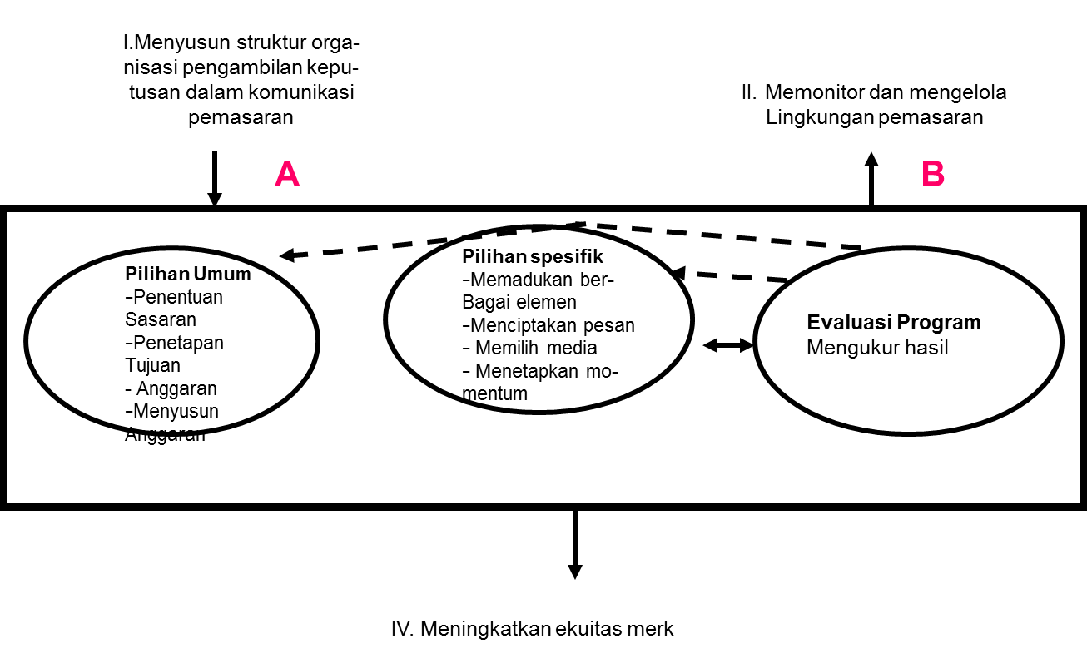
III. Membuat Keputusan Komunikasi Pemasaran di Tingkat Merek
Kita perlu ketahui lebih dahulu hubungan proses pengambilan keputusan dari bagan di atas, yang dijelaskan sbb:
- Hubungan A
Mencerminkan pengaturan untuk melakukan fungsi pemasaran dan komunikasi pemasarannya. Struktur organisasi mempunyai pengaruh besar thd cara perusahaan membuat keputusan komunikasi dan cara implementasi keputusan tersebut. Keputusan komunikasi pemasaran yang efektif membutuhkan upaya memonitor dan mengelola lingkungannya (lihat poin 4 untuk lebih jelas) secara aktif baik kekuatan eksternal seperti budaya, ekonomi, sosial, hukum.
- Hubungan B
Menggambarkan komunikasi pemasaran diarahkan pada manajemen yang efektif, tidak hanya reaktif menyikapi lingkungan.
● Hubungan C
Tujuan akhir dari komunikasi pemasaran adalah meningkatkan ekuitas merek.

  - Sub sub topik ke-3: Penyusunan, pengawasan dan pengelolaan lingkungan
- Instrumen yang menentukan seberapa baik perusahaan dapat mengelola lingkungan.
- Dalam rangka:
1. Melayani pelanggan langsung dengan lebih baik (pengecer, agen, broker, wholesaler)
2. Melakukan tugas yang lebih dalam memuaskan kebutuhan utama konsumen
3. Mengungguli para pesaing.
- Struktur organisasi memperhatikan 2 hal:
a. Tekanan dari customer, consumers, competitiors untuk melakukan reorganisasi.
b. Perubahan dari manajemen merek ke manajemen kategori

- Latihan

  - Latihan soal ke-1: Dalam tujuan proses pengambilan keputusan di tingkat merk, sebenarnya kita tidak perlu memperlihat peran komunikasi pemasaran dalam membangun ekuitas merk (True/False - Benar atau Salah).
  - Latihan soal ke-2: Setidaknya 3 hal yang harus dilakukan dalam membuat keputusan komunikasi pemasaran di tingkat merk (pilih salah satu):
    - Pembuatan keputusan terhadap pilihan umum, pilihan spesifik, dan perbaikan-perbaikan
    - Pembuatan keputusan terhadap pilihan umum, pilihan spesifik, dan evaluasi program
    - Pembuatan keputusan terhadap pilihan spesifik, perbaikan-perbaikan, dan perubahan organisasi
  - Latihan soal ke-3: Dalam bagan proses pengambilan keputusan di KPT maka hubungan B dimaksudkan untuk memonitor dan mengelola lingkungan pemasaran (True/False – Benar atau Salah)
SUBTOPIK 2 MENINGKATKAN EKUITAS MERK SERTA PILIHAN UMUM DAN KHUSUS DALAM PEMBUATAN KEPUTUSAN

- Kemampuan Akhir Yang Diharapkan

Setelah mempelajari modul ini, diharapkan mahasiswa mampu :
- Sub kompetensi ke-1: Pengingkatan ekuitas merk
- Sub kompetensi ke-2: Pilihan umum dalam pembuatan keputusan Komunikasi Pemasaran tingkat merk
- Sub kompetensi ke-3: Pilihan spesifik dalam pembuatan keputusan Komunikasi Pemasaran tingkat merk

- Uraian dan Contoh

- Sub sub topik ke-1:Peningkatan Ekuitas Merk
Apa saja yang dipertimbangkan dalam meningkatkan Ekuitas Merk?
- Ekuitas merek dapat ditingkatkan jika konsumen sudah sangat familiar dengan merek tersebut, memiliki asosiasi yang disukai, kuat dan unik dalam benak konsumen.
- Perushaan berusaha membangun hubungan jangka panjang (brand relationship) dengan pelanggannya.
- Ekuitas merek tergantung pada kesesuaian bauran pemasaran yang berperan penting dalam menginformasikan merek-merek baru kepada pelanggan, keunggulan merek tersebut dan menigkatkan citra merek.

- Sub sub topik ke-2: Pilihan umum dalam pembuatan keputusan Komunikasi Pemasaran tingkat merk

Apa saja yang perlu diketahui dalam melakukan pilihan umum ini:
- Targeting
Mengidentifikasi target pasar potensial berdasarkan: demografi, gaya hidup(psikografi), pola penggunaan produk, letak goegrafis.
Segmen pasar sebagai kelompok konsumen potensial meliputi:
a. mempunyai variabel yang dapat diukur, diidentifikasi dan digunakan untuk kepentingan segmentasi.
b. menunjukkan kecenderungan respon yang relatif homogen atas unsur-unsur bauran pemasaran suatu merek.
c. dapat dicapai secara ekonomis melalui jalus distribusi dan media.
- Penetapan Tujuan
untuk mencapai tujuan penciptanya perilaku yang muncul dari pembelian oleh pelanggan dan calon pelanggan.
- Penyusunan Anggaran
meliputi: perancangan target pasar, mencapai tujuan spesifik, dan kendala anggaran yang dimiliki

Ada beberapa tujuan yang ingin dicapai oleh manajer komunikasi pemasaran:
1. Memfasilitasi suksesnya perkenalan merek-merek baru.
2. Menciptakan penjualan dari merek yang sudah ada melalui peningkatan frekuensi penggunaan, berbagai kegunaan merek, atau jumlah produk yang dibeli.
3. Menginformasikan pedagang (pedagang besar, agen/perantara, pengecer) dan konsumen tentang perbaikan yang telah dilakukan merek.
4. Membangun citra merek atau citra perusahaan
5. Mengungguli pesaing dalam menjual merek
Melakukan persuasi kepada para pedagang agar bersedia menjual merek.
7. Merangsang terjadinya penjualan ditempat pembelian
8. Mengembangkan kesadaran adanya merek, penerimaan, dan dorongan untuk membeli.
9. Meningkatkan loyalitas konsumen.
10. Menginformasikan konsumen tentang tempat membeli merek baru.
11. Memperbaiki hubugan perusahaan dengan kelompok yang memiliki minat khusus.
12. Menangkis publisitas buruk mengenai merek.

- Sub sub topik ke-3: Pilihan spesifik dalam pembuatan keputusan Komunikasi Pemasaran tingkat merk

Apa saja piilhan spesifiknya:
- Membaurkan Elemen
Masalah mendasar adalah menentukan seberapa bersar, tepatnya sumber daya dialokasikan kedalam unsur komunikasi pemasaran, mis: antara iklan dan promosi penjualan. Dibutuhkan bauran pemasaran yang memuaskan dengan memperhatikan:
a. analisis nilai biaya, apakah distribusi, penjualan dan laba dapat
dicapai dengan biaya yang sudah dianggarkan.
b. evaluasi untuk menentukan kombinasi antar iklan dan promosi penjualan.
c. menyusun strategi dengan mempertimbangkan daur hidup sebuah merek.
d. ekuitas merek.
- Menciptakan Pesan
  - Setiap elemen komunikasi pemasaran mempunyai peran masing-masing (dalam menciptakan pesan) seperti: Manajer penjualan, PR, Kreatif iklan, Promosi penjualan dll.
- Memilih Media
- Menentukan Momentum untuk beriklan.: misal pada daur hidup produk di puncak maka iklan dan promosi dapat digunakan Bersama-sama, tapi saat decline maka iklan dikurangi

- Latihan

- Latihan soal ke-4: Ekuitas merk dapat ditingkatkan walaupun konsumen belum familiar dengan merk (True / False – Benar atau Salah)
- Latihan soal ke-5: 3 Tujuan berikut ini bukanlah yang ingin dicapai oleh setiap manajer pemasaran (pilih salah satu) :
    - Membangun citra merk, meningkatkan loyalitas konsumen, dan meningkatkan frekuensi atau jumlah penggunaan merk
    - Memperbaiki hubungan dengan kelompok peminat, mengungguli pesaing, dan menangkis publisitas buruk tentang merk
    - Memprioritaskan kesadaran merk, membuat program online dan mengejar jumlah publisitas agar merk terkenal

- Daftar Pustaka

Sumber referensi ke-1: Duncan, Tom. (2002). IMC: Using Advertising and
Promotion to Build Brands. International Edition.
McGraw-Hill.
Sumber referensi ke-2: Shimp, Terence A. (2000). Periklanan dan Promosi:
Aspek Tambahan Komunikasi Pemasaran Terpadu. Jilid
1 dan 2. Erlangga

